8.2 Objekte und Klassen

8.2.1 Abstraktion der Spielwelt

Unser Helden-Objekt befindet sich in einer rechteckigen Welt (ebenfalls eine andere Art von Objekt), die in einzelne quadratische Felder aufgeteilt ist. Abstrakt betrachtet interessiert uns also nur, an welcher x- und y-Koordinate sich der Held befindet und in welche Richtung er schaut.

y/x | 0 | 1 | 2 | 3 | 4
0
1
2
3
4

x-Koordinate
y-Koordinate

8.2.2 Objektdiagramme

In OOP besitzen Objekte (Held, Knappe, Tür, Tor, Code, Monster …) einen eigenen Zustand und eigene Methoden. Aktionen werden als Nachrichten an das jeweilige Objekt formuliert (held.geh(), tuer.spruch_sagen(...), tor.oeffnen() …). Das erspart ständiges „Daten Herumreichen“ und macht Verhalten an die zuständigen Objekte gebunden.

Im Framework wird das sichtbar:
- Zustand steckt im Objekt: Jedes Objekt verwaltet seine „Variablen“ selbst
- Verhalten ist als Methode am Objekt implementiert (geh(), links(), …)
- Message Passing: Das aufrufende Objekt sendet eine Nachricht an ein Zielobjekt; das Ziel ändert seinen eigenen Zustand.

Der Zustand des Helden-Objektes im Bild oben kann wie folgt genauer beschrieben werden: Er befindet sich auf der x-Koordinate 1 und der y-Koordinate 0 und schaut in Richtung Süden (S).

Wenn man dem Helden-Objekt den Namen held gibt, dann lässt sich der Zustand des Helden-Objektes im Bild oben mit folgendem UML-Objektdiagramm (hierzu später mehr) beschreiben:

held
x = 1
y = 0
r = "S"

Hier werden mit x und y die Koordinaten des Feldes, in dem sich der Held befindet, abgekürzt und mit r die Richtung, in die der Held gerade schaut.

Aufgabe 1
Zeichnen Sie Objektdiagramme zu allen Objekten im folgenden Screenshot:


Aufgabe 2
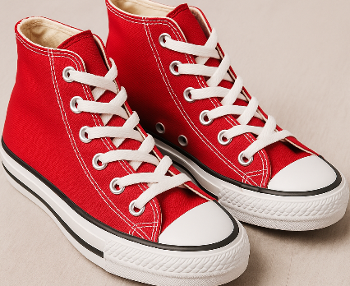
Objekte unserer Welt sind fassbare Gegenstände (z.B. Schuhe) oder auch Konstrukte unseres Denkens (z.B. Bankkonto). Betrachten wir Schuhe als Beispiel. Wenn man seine neuen Schuhe charakterisieren will, dann fallen einem sofort eine Reihe von Eigenschaften ein:
- Modell: Sneaker
- Größe: 40; Farbe: rot
- Verschluss: Schnürsenkel,
- ...

- Zeichnen Sie ein passendes UML-Objektdiagramm zu einem beliebigen Paar Schuhe, das Sie besitzen.

- Handelt es sich bei allen Eigenschaften der Schuhe um Text, also um Daten vom Typ String?

Mit Objekten kann man auch bestimmte „Operationen“ ausführen: Zum An- und Ausziehen kann man z.B. die Schuhe in einem gewissen Sinn öffnen und schließen.

- Listen Sie weitere Operationen auf, die mit Schuhen durchgeführt werden können. Ändern diese Operationen auch den Zustand der Schuhe?

- Modellieren Sie ein Autoobjekt, z.B. Ihr eigenes, das Ihrer Eltern, …

